Электронный журнал

Комплектуем методический кабинет
Чем занять детей летом: проводим тематическую Разноцветную неделю
Наталия Локтева
старший воспитатель МДОУ «Детский сад общеразвивающего вида № 103 „Потешка“» г. Вологды
Яркие краски лета могут быть не только в рисунках дошкольников. Как сделать каждый день для воспитанников незабываемым? Проведите в детском саду общую для всех групп Разноцветную неделю. Вы не только создадите команду единомышленников, но и вызовете положительные эмоции у педагогов, детей и родителей. О том, как реализовать это мероприятие, читайте в статье.
Летний период предоставляет большие возможности для реализации творческих способностей детей и педагогов. Для этого педагогические коллективы организуют различные мероприятия. Они могут быть разные по содержанию, но должны следовать главному принципу: ребенок – центр педагогической деятельности. Таким мероприятием может стать тематическая неделя «Этот разноцветный мир», или Разноцветная неделя.
Тематическая неделя проводится одновременно во всех группах и помещениях детского сада. Участники «окрашиваются» в тот или иной цвет, при этом активно общаются друг с другом во время совместных режимных моментов: например, на утренней гимнастике. Организация такого мероприятия позволяет достичь больших результатов.
По итогам 2014/15 учебного года МДОУ «Детский сад общеразвивающего вида № 103 «Потешка» стало победителем городского конкурса «Лучшее образовательное учреждение года». И сегодня детский сад остается успешным: стабильный творческий коллектив, эффективное взаимодействие с социумом и родителями, позитивное общественное мнение в городе, достойные результаты выпускников.

Что даст участникам Разноцветная неделя
Участие в Разноцветной неделе важно для всех участников образовательного процесса. Благодаря данному мероприятию администрация ДОО сплотит педагогический коллектив, расширит взаимодействие между воспитателями, вызовет положительные эмоции.
Педагоги совершенствуют свои творческие способности, умение работать в команде, договариваться с родителями, включать их в образовательный процесс.
Родители начнут лучше понимать идеи педагогов, принимать их, попытаются вместе реализовать. Это поможет сплотить родительский коллектив.
Дети закрепят названия цветов, научатся находить их в окружающих предметах, почувствуют себя частью коллектива, испытают яркие положительные эмоции.
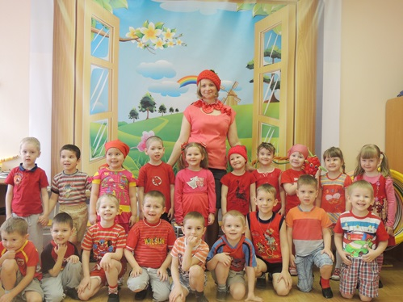Путешествие в ягодное королевство (воспитатель и воспитанники средней группы)

Как подготовиться к Разноцветной неделе
Подготовка к Разноцветной неделе – важный этап. Ее надо начинать задолго до начала мероприятия. Для этого необходимо создать творческую группу. В ее составе могут быть: воспитатели и специалисты, представители родительского комитета, а также обслуживающий персонал.
Члены творческой группы разрабатывают план проведения Разноцветной недели, циклограмму мероприятий, назначают ответственных, оформляют рекламные объявления и размещают их на информационных стендах в группах. В качестве примера в приложении 1 представлен план мероприятий в ходе Разноцветной недели.
Для каждой возрастной группы педагоги планируют свои мероприятия в соответствии с возрастными особенностями и интересами воспитанников.
В качестве примера в приложении 2 представлен план мероприятий в ходе Разноцветной недели для воспитанников средней группы.
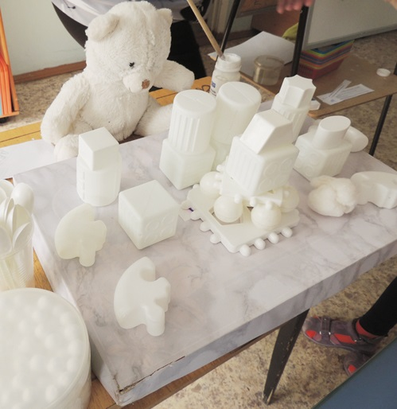
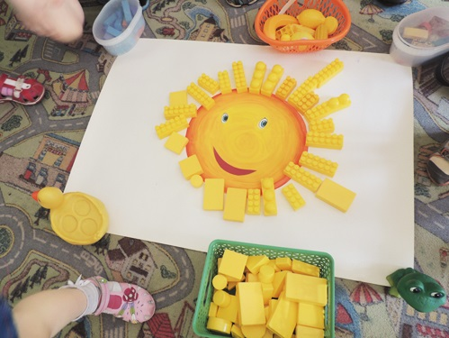
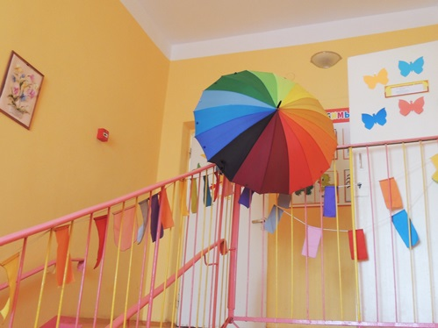К путешествию по цветным станциям Потешарии все готово!

Как провести Разноцветную неделю
Каждый день Разноцветной недели педагоги и дети одеваются в соответствии с цветом по плану. В этой же цветовой гамме воспитатели оформляют группы и холлы детского сада.
С цветом дня педагоги связывают все образовательные мероприятия: темы рисования, лепки, аппликации. Они читают дошкольникам сказки, стихи, рассказы, в которых делается акцент на конкретный цвет (например, сказку «Красная Шапочка»), показывают мультимедийные презентации с интересным рассказом о его значении. Работники кухни готовят и украшают блюда, стараясь выдерживать заявленную цветовую тематику.
Таким образом, участники Разноцветной недели ежедневно должны «быть в цвете» – выдерживать общую тематику и настроение дня. Это нелегкая задача. Поэтому следует не только заранее подготовить все мероприятия, но и найти единомышленников – подключить к работе дошкольников и их родителей.
Перед началом Разноцветной недели проведите консультацию для родителей на тему «Цветные фантазии, или Как влияют цвета на поведение детей». Активнее привлекайте родителей для проведения НОД и смены оформления групповых комнат и холлов детского сада.
Например, родители могут сделать радугу из воздушных шариков, цветной коллаж, изготовить и разместить в группе «цветик-семицветик» со съемными лепестками, разложить на детских шкафчикам карточки-раскраски.

В ходе тематической недели используйте разнообразные задания, варьируйте степень их сложности с учетом возраста детей. Утреннюю гимнастику проводите в два потока: для младших и старших групп. Дошкольникам будет не тесно в музыкальном зале, а педагогам легче их организовать.
Заранее спланируйте фотосессию педагогического коллектива «А ты в цвете?», а затем оформите портфолио педагогов. Семейные архивы также пополнятся креативными фотографиями.
В конце Разноцветной недели проведите заключительное мероприятие «Путешествие по цветным станциям Потешарии» (приложение 3). После мероприятия попросите родителей собрать отзывы о том, как она прошла.
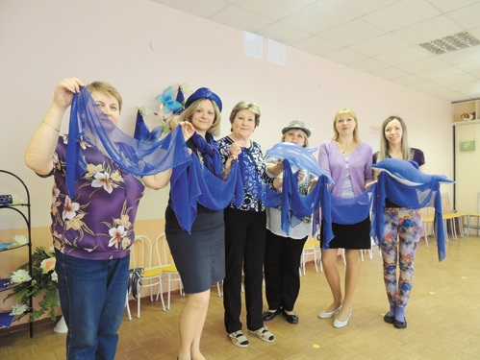
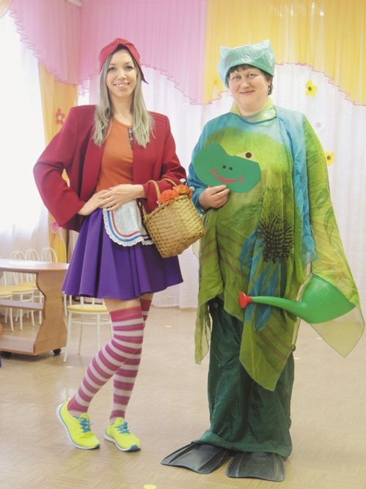Фотосессия коллектива «А ты в цвете?»

Как подвести итоги мероприятия
Чтобы подвести итоги Разноцветной недели, организуйте круглый стол. В ходе него педагоги поделятся впечатлениями, выделят положительные моменты и выскажут мнение: что бы они изменили или добавили в план мероприятий. С учетом всех замечаний Разноцветную неделю в ДОО можно провести в любой период учебного года.
Опыт проведения Разноцветной недели в МДОУ «Детский сад общеразвивающего вида № 103 „Потешка“» г. Вологды показал, насколько сплочен педагогический коллектив, как воспитатели проявляют творческий подход к работе с детьми, несут ответственность за возложенные на них обязанности, желая достичь высоких результатов без контроля со стороны. Анализ результатов мероприятия мотивировал педагогов искать и развивать новые средства эффективного общения с воспитанниками, родителями и коллегами.

Приложение 1

>> скачать в формате pdf

План мероприятий в ходе Разноцветной недели
День недели | Цвет недели | Совместные мероприятия, время проведения | Ответственный
Понедельник | Красный | 8:00 – красная утренняя гимнастика | Воспитатели средней группы
Понедельник | Красный | 13:10 – фотосессия для сотрудников «А ты в цвете?»  (музыкальный зал) | Сотрудники ДОО
Вторник | Желтый (оранжевый) | 8:00 – желтая утренняя гимнастика | Воспитатели второй младшей группы
Вторник | Желтый (оранжевый) | 13:10 – фотосессия «А ты в цвете?» (музыкальный зал) | Сотрудники ДОО
Вторник | Желтый (оранжевый) | 13:15 – мероприятие с педагогами  «Радуга талантов» (музыкальный зал) | Педагоги подготовительной группы
Среда | Зеленый | 8:00 – зеленая утренняя гимнастика | Инструктор по физической культуре
Среда | Зеленый | 13:10 – фотосессия «А ты в цвете?»  (музыкальный зал) | Сотрудники ДОО
Четверг | Синий (голубой, фиолетовый) | 8:00 – синяя утренняя гимнастика | Воспитатели старшей группы
Четверг | Синий (голубой, фиолетовый) | 13:10 – фотосессия «А ты в цвете?»  (музыкальный зал) | Сотрудники ДОО
Пятница | Радужный | 8:00 – разноцветная утренняя гимнастика (флешмоб) | Специалисты ДОО
Пятница | Радужный | 13:10 – фотосессия «А ты в цвете?»  (музыкальный зал) | Сотрудники ДОО
Пятница | Радужный | 9:00 – совместное мероприятие «Путешествие по разноцветным станциям Потешарии»
Пятница | Радужный | Белая станция | Воспитатели подготовительной группы
Пятница | Радужный | Черная станция | Специалисты ДОО
Пятница | Радужный | Синяя станция | Воспитатели старшей группы
Пятница | Радужный | Зеленая станция | Воспитатели средней группы «Солнышко»
Пятница | Радужный | Желтая станция | Воспитатели средней группы «Улыбка»
Пятница | Радужный | Красная станция | Воспитатели второй младшей группы
Ежедневно | В соответствии с цветом дня | Оформление группы, раздевальных комнат | Воспитатели всех возрастных групп
Ежедневно | В соответствии с цветом дня | Оформление музыкального зала | Специалисты ДОО
Ежедневно | В соответствии с цветом дня | Оформление холлов картинками (предметными,  с геометрическими фигурами), размещение общей картины «Радуга» | Педагоги, дети, родители
Ежедневно | В соответствии с цветом дня | Оформление главного холла | Воспитатели средней и старшей групп
Ежедневно | В соответствии с цветом дня | Оформление второго холла | Воспитатели средней и подготовительной групп
Ежедневно | В соответствии с цветом дня | Подготовка меню | Работники кухни ДОО

>> вернуться в текст

Приложение 2

>> скачать в формате pdf

План мероприятий в ходе Разноцветной недели для средней группы
День недели, цвет | Название | Мероприятие
Понедельник:  красный | «Путешествие  в ягодное королевство» | Красная утренняя зарядка.  Просмотр мультимедийной презентации «Красный цвет».  Чтение произведений:  - Ш. Перро «Красная Шапочка»;  - В. Катаев «Дудочка и кувшинчик».  Рисование на тему «Божья коровка».  Лепка на тему «Варим варенье»
Вторник:  оранжевый и желтый | «Путешествие  в солнечный город» | Желтая утренняя зарядка.  Просмотр мультимедийной презентации «Желтый цвет».  Инсценировка русской народной сказки «Колобок».  Рисование на тему «Солнышко лучистое».  Лепка на тему «Цыплята»
Среда:  зеленый | «Путешествие  на зеленую полянку» | Зеленая утренняя зарядка.  Просмотр мультимедийной презентации «Зеленый цвет».  Чтение русской народной сказки «Царевна-лягушка».  Рисование на тему «Лягушонок».  Аппликация на тему «Гусеница»
Четверг:  голубой, синий и фиолетовый | «Морское путешествие» | Синяя утренняя зарядка.  Просмотр мультимедийной презентации «Синий цвет».  Чтение «Сказки о рыбаке и рыбке» А.С. Пушкина.  Рисование (кляксография) на тему «Осьминожки».  Аппликация на тему «Рыбки»
Пятница:  разноцветный день | «Радужный день» | Утренняя зарядка с разноцветными шариками.  Просмотр мультимедийных презентаций:  - «Разноцветные загадки»;  - «Разноцветная книга».  Чтение сказки В. Катаева «Цветик-семицветик».  Рисование пластилином на тему «Цветик-семицветик»

>> вернуться в текст

Приложение 3

Сценарий заключительного мероприятия
«Путешествие по цветным станциям Потешарии»
в рамках Разноцветной недели
Цели: закрепить знания детей о цвете.
Задачи:
- развивать творческие способности дошкольников;
- формировать умение выполнять работу сообща.
Оборудование: пустая палитра; «краски» (круги из самоклеящейся бумаги белого, красного, черного, зеленого, синего, желтого цветов); модель города из белых деталей конструктора; небольшой столик с предметами черного цвета (ваза в форме черного лебедя, подставка-накопитель, шляпа-цилиндр, керамические фигурки пингвина и котенка, бусы, карандаш); белая и черная карточки (для игры «День и ночь»); игрушечный светофор; мозаичный узор, на котором не хватает элементов красного цвета; изображение солнца с меняющимся настроением (грустное и веселое); желтые детали конструктора («лучики солнца»); краски и большие листы бумаги; аудиоаппаратура.

Ход мероприятия:
Дети и воспитатели из разных возрастных групп
собираются в музыкальном зале и выстраиваются по периметру.
Их приветствует ведущий – старший воспитатель.
Ведущий: Здравствуйте, жители Потешарии! Мы с вами уже целую неделю живем в стране, где каждый день происходят чудеса – все наши игрушки, группы меняют цвет. Давайте вспомним, какого цвета был понедельник? (Красный.) Вторник? (Желтый.) А какой день недели был синим? (Четверг.) Зеленым? (Среда.) А какой сегодня день недели?
Дети: Пятница.
Ведущий:
Пятый день – конец недели,
Разноцветный и взрывной.
Словно радуга накрыла
Детский сад наш дорогой.
Сегодня мы собрались в музыкальном зале, чтобы нарисовать большую картину и подарить ее детскому саду. А помогать нам будет настоящий художник.
Под музыку П. Чайковского «Сладкая греза» входит грустный Художник.
Ведущий: Здравствуй, Художник. Почему ты грустишь?
Художник: Как мне не грустить. Я обещал помочь вам нарисовать картину, но все краски с палитры ночью пропали. (Показывает пустые палитры.)
Ведущий: Это беда небольшая. Наши дети тебе помогут.
Художник: А как?
Ведущий: Ребята, давайте возьмем пустую палитру Художника, пройдем по разноцветным станциям Потешарии, выполним все задания и в подарок получим цветные краски. Вы согласны?
Дети: Да!
Художник: Спасибо, ребята, за вашу отзывчивость. Буду вас ждать. В добрый путь!
Дети вместе с воспитателями выходят из зала.
Каждая группа идет по своему маршруту, проходя станции по очереди,
не пересекаясь с остальными группами.
В роли ведущих на станциях выступают вторые воспитатели и специалисты.
Они встречают детей, предлагают выполнить задание,
выдают цветные кружочки для заполнения палитры.

Белая станция
В помещении подготовительной группы детей встречает
ведущий и игрушечный белый медвежонок. Они рассматривают
Белый город – модель города из белых деталей конструктора.
Медвежонок:
Этот город – Белый город,
Он под белым полотном,
Очевидно, Белый город
Околдован колдуном.
(Отрывок из стихотворения Б. Приходько «Белый город».)
Ведущий: Дети, посмотрите на Белый город. Вам нравится белый цвет? Что вы чувствуете, глядя на него? Как вы думаете: белый цвет теплый или холодный? Радостный или грустный? Активный или спокойный? Праздничный или повседневный?
Последние два вопроса ведущий задает только
детям старшей и подготовительной групп.
Ведущий: Белый город заколдован. Медвежонок приготовил для вас задания, которые помогут расколдовать его.

Задания для воспитанников
Младшая группа
Дети делают из ваты белые комочки в форме снежков. Воспитатель читает стихотворение:
Раз, два, три, четыре –
Мы с тобой снежок лепили.
Круглый, крепкий, очень гладкий
И совсем-совсем не сладкий.
Раз – подбросим, два – поймаем.
Три – уроним и сломаем.
Дети играют со «снежками».
Средняя группа
Воспитатель проводит игру «Кто скорее соберет снеговика». На столах лежат вырезанные из бумаги три белых круга разного размера, треугольник – «морковка», трапеция – «ведерко», маленькие черные кружки для глаз. Дети садятся за столы и составляют из бумажных деталей снеговиков.
Старшая и подготовительная группы
Дети рисуют друзей белого медвежонка с помощью нетрадиционных технологий – ладонью, штампиками.
Ведущий: Скажите, ребята, если бы все предметы на свете были одного цвета, вам бы понравилось? (Дети отвечают.)
А теперь поспешите,
Ярких красок припасите.
Ведущий дает детям для палитры «белую краску»
(здесь и далее – круги из самоклеящейся бумаги соответствующего цвета).
Затем они переходят на следующую станцию.

Синяя станция
Детей встречает ведущий станции – воспитатель старшей группы.
Ведущий:
Здравствуйте, дети. Я рада видеть вас.
Синий – это неба цвет,
Дарит утром нам рассвет,
Дарит синие цветы,
Моря синие мечты. (Н. Пунько)
А вы были когда-нибудь на море? Правда, что оно синего цвета? А какое оно на вкус?
Дети рассказывают, что они знают о море, делятся своими впечатлениями.
Ведущий:
Как будто бы в сказке, у синей реки
Растут синеглазки – цветки васильки.
И синее море там ветер рябит,
А в море пускает фонтан синий кит. (В. Черняева)
Давайте изобразим море.
Ведущий проводит с детьми игру «Море волнуется раз…»
Ведущий: Спасибо, что мы вместе с вами так интересно отдохнули на море.
Ведущий дает детям для палитры «синюю краску».
Дошкольники переходят на следующую станцию.

Черная станция
Детей встречает ведущий станции – музыкальный руководитель.
Ведущий: Здравствуйте, ребята! Добро пожаловать! А где ваша палитра, в которую вы цвета собираете? (Дети показывают палитру и собранные круги из самоклеящейся бумаги разных цветов.) Ах, вот она! Какие молодцы, сколько красок уже насобирали. Я загадаю вам музыкальную загадку. Если отгадаете ее, узнаете, какой цвет «спрятался» в нашем зале. Слушайте!
Звучит аудиозапись песни «Черный кот» (муз. Ю. Саульского, сл. М. Танича).
Ведущий: Догадались?
Дети: Черный.
Ведущий: Правильно. А если вы были внимательны, то заметили столик, на котором размещены предметы черного цвета. (Дети рассматривают и называют их.) Видите, как много необходимых вещей черного цвета. Некоторые считают, что черный – цвет плохой. Но ведь ни один художник не сможет обойтись без черного цвета. Что можно нарисовать черной краской?
Дети: Крышу, забор, землю.
Ведущий: Правильно. И многие животные тоже черного цвета. Какие? (Дети отвечают.) Я предлагаю поиграть в игру «День и ночь». В ней нужно быть очень внимательными.

Игра «День и ночь»
Когда ведущий поднимает белую карточку, дети свободно ходят по залу – это «день». Когда поднимает черную карточку, они останавливаются и стараются не двигаться – «наступила ночь». Кто пошевелится, выбывает из игры.
Ведущий: Спасибо вам за игру, ребята. Но нам пора прощаться. Мне было с вами очень интересно.
Ведущий дает детям для палитры «черную краску».
Дошкольники переходят на следующую станцию.

Красная станция
Детей встречает ведущий станции – воспитатель второй младшей группы.
Ведущий: Здравствуйте, дети! Я знаю, вы пришли на станцию за краской. А какого цвета наша станция, вам подскажет загадка:
Малина – ягода вкусная,
Смородина – ягода кислая,
Клубника – ягода сладкая
И каждая ягода… (Ответ: красная.)
Ведущий показывает детям картинки с изображением ягод.
Ведущий: Слово «красный» образовано от слова «краса» и употреблялось как «хороший, красивый». В первоначальном значении встречается лишь во фразах: красная цена, красная рыба, красная девица. А теперь поиграем.

Инсценировка стихотворения
Ведущий читает стихотворение и распределяет между детьми роли в соответствии с текстом:
Красная редиска выросла на грядке,
Рядом помидоры – красные ребятки.
Красные тюльпаны на окне стоят,
Красные знамена за окном горят. (А. Венгер)
Брусничка, и смородина, и земляника красная,
Вас напитало радостью за лето солнце красное.
Затем второй раз читает стихотворение, дети изображают своих персонажей.
Ведущий показывает дошкольникам мозаичный узор,
на котором не хватает элементов красного цвета.
Ведущий: Ребята, в узоре не хватает одного цвета. Какого? (Дети отвечают.) Дополните узор недостающими элементами. Посмотрите, какой яркой стала картина! Кого и что можно увидеть на ней?
Дети: Божьи коровки, ягодки.
Ведущий: Молодцы! За ваше старание дарю вам красную краску. До свидания!
Ведущий дает детям для палитры «красную краску». Они идут дальше.

Зеленая станция
Детей встречает ведущий станции – воспитатель средней группы «Солнышко».
Ведущий: Здравствуйте! Я рада приветствовать вас на Зеленой станции. Я верю, что вы все знаете и легко справитесь с «зелеными» загадками. За каждую отгадку вы получите зеленый кубик. Из кубиков нужно будет построить башню. Как только высота башни достигнет 7 кубиков, я подарю вам зеленую краску.
Ведущий читает загадки, ответы на которые – предметы зеленого цвета.
Дошкольники отвечают. Ведущий дает им зеленую краску для палитры.
Дошкольники переходят на следующую станцию.

Желтая станция
Детей встречает ведущий станции – воспитатель средней группы «Улыбка».
Ведущий:
Ребята, вы пришли на желтую станцию.
Послушайте загадку,
От вас я жду отгадку.
Ведущий загадывает разные загадки детям из разных возрастных групп,
но с одним ответом – солнце.
Ведущий: Молодцы. Конечно, это солнышко. А теперь посмотрите на наше нарисованное солнышко. (Ведущий показывает изображение солнца с грустной улыбкой.) Как вы думаете, какое у него настроение?
Дети: Грустное.
Ведущий: Как вы думаете – почему?
Дети высказывают предположения.
Ведущий: Ему не хватает лучиков. Что мы можем с вами сделать?
Дети: Нарисовать их.
Ведущий: Не получится: у нас пропали все карандаши, краски, фломастеры. Зато есть много желтых деталей конструктора. Может, они нам пригодятся?
Дети выкладывают лучики солнышка из желтых деталей конструктора.
Затем ведущий переворачивает улыбку солнышка, и оно становится веселым.
Ведущий: Спасибо, вы помогли солнышку. Теперь оно снова светится и улыбается.

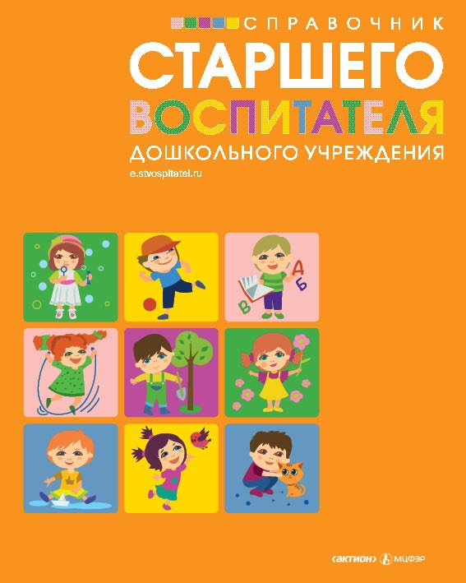
В журнале «Справочник старшего воспитателя дошкольного учреждения» № 7, 2015 читайте статью «Организация летних тематических недель в ДОО»

Ведущий дает детям для палитры «желтую краску»,
и они переходят в музыкальный зал. Там их встречает художник.
Ведущий: Уважаемый художник, дети старательно и дружно выполнили все задания и принесли тебе палитры с красками.
Художник: Большое спасибо. Я очень-очень рад. Давайте теперь вместе нарисуем картины.
Художник раздает детям краски и большие листы бумаги.
Воспитанники рисуют совместные картины по группам.
Художник: У вас получились замечательные рисунки! Я рад, что познакомился с такими любознательными и талантливыми детьми. Теперь страна Потешария снова стала яркой и разноцветной. А мне пора. До свидания!

Ведущий: До свидания, художник! На этом, ребята, наше путешествие заканчивается. Пусть каждый день в вашей жизни будет окрашен в самые яркие краски!
>> вернуться в текст
Нам важно ваше мнение! Пожалуйста, оцените статью,
выбрав один из пяти смайликов внизу страницы (сервис доступен на e.stvospitatel.ru).

